作文題目：夏天最棒的享受
作者：李瑋生
白白蘭蘭的天空以及紅紅火熱的太陽都是夏天的一份子。夏天如果沒有了他們那就不是夏天了。
夏天有好處也有壞處，就像我們有優點也有缺點，如果說到夏天最ㄅㄧㄤˋ的享受，那應該就是──去山上游泳了。

夏天，每當到了夏天我們一家人總都會去山上游泳，因為去山上游泳非常的好，沒人可以打擾你們，而且還可以欣賞大自然美麗的風景，欣賞鳥兒嘰嘰喳喳的聲音，還可以欣賞鳥兒大合唱的表演，欣賞花朵百花綻放的表演，欣賞蝴蝶美麗的舞蹈，欣賞大自然每個植物、生物的聲音，如果一起聽的話……. 那一定是一大享受阿！所以我希望大家能來去山上走走，不要窩在家裡了。
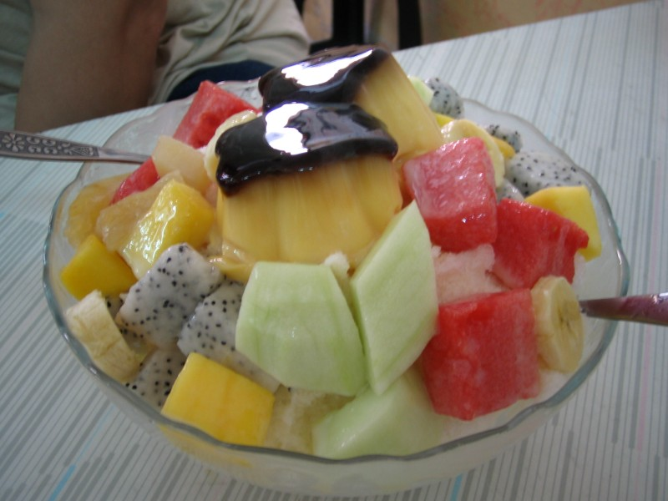
夏天，還有個很ㄅㄧㄤˋ的享受那就是──吃冰， 消消暑，如果是在沙灘上躺著，吃著一碗芒果冰，那是人生最大的享受吧!在浩大的太陽下吃一碗小小卻帶來無比驚喜的冰，彷彿就像是雪中送炭，在你在快失溫的時候，突然天使降臨，給了你一堆炭火，會永遠無放忘懷這種感覺…!就像我每當到了冰店，都不知道應該要吃哪一種才好，因為每個都看起來很好吃，讓我口水直流，最後，還是選了一種，在吃冰時那種從頭到腳的涼爽，實在太舒服了，所以夏天一定要吃冰才行。 當然，在家吹冷氣也是一個不錯的享受，吹吹冷風，看看電視，等待眼睛的疲倦，而漸漸的睡去…..哈哈，我想 有些人也能體會這種享受吧!夏日最棒的享受，我的夏天最棒的享受是因為我有家人的陪伴、有幾個好友、我覺得這樣就夠了，這樣就是我夏天最ㄅㄧㄤˋ的享受

